PHP

|  |  |
| --- | --- |
|  |  |

# Consulta

Consultar en que plataformas se puede generar código php, cuáles son sus diferencias, y su instalación.

Documentar el proceso.

Las plataformas en las cuales se pueden generar código PHP son:

**Atom**: es un [editor de código fuente](https://es.wikipedia.org/wiki/Editor_de_c%C3%B3digo_fuente) de código abierto para [macOS](https://es.wikipedia.org/wiki/MacOS" \o "MacOS), [Linux](https://es.wikipedia.org/wiki/GNU/Linux), y [Windows](https://es.wikipedia.org/wiki/Microsoft_Windows)[1](https://es.wikipedia.org/wiki/Atom_(software)#cite_note-1)​ con soporte para múltiples plug-in escritos en [Node.js](https://es.wikipedia.org/wiki/Node.js) y control de versiones [Git](https://es.wikipedia.org/wiki/Git" \o "Git) integrado, desarrollado por [GitHub](https://es.wikipedia.org/wiki/GitHub). Atom es una aplicación de escritorio construida utilizando tecnologías web. (wikipedia, 2017).

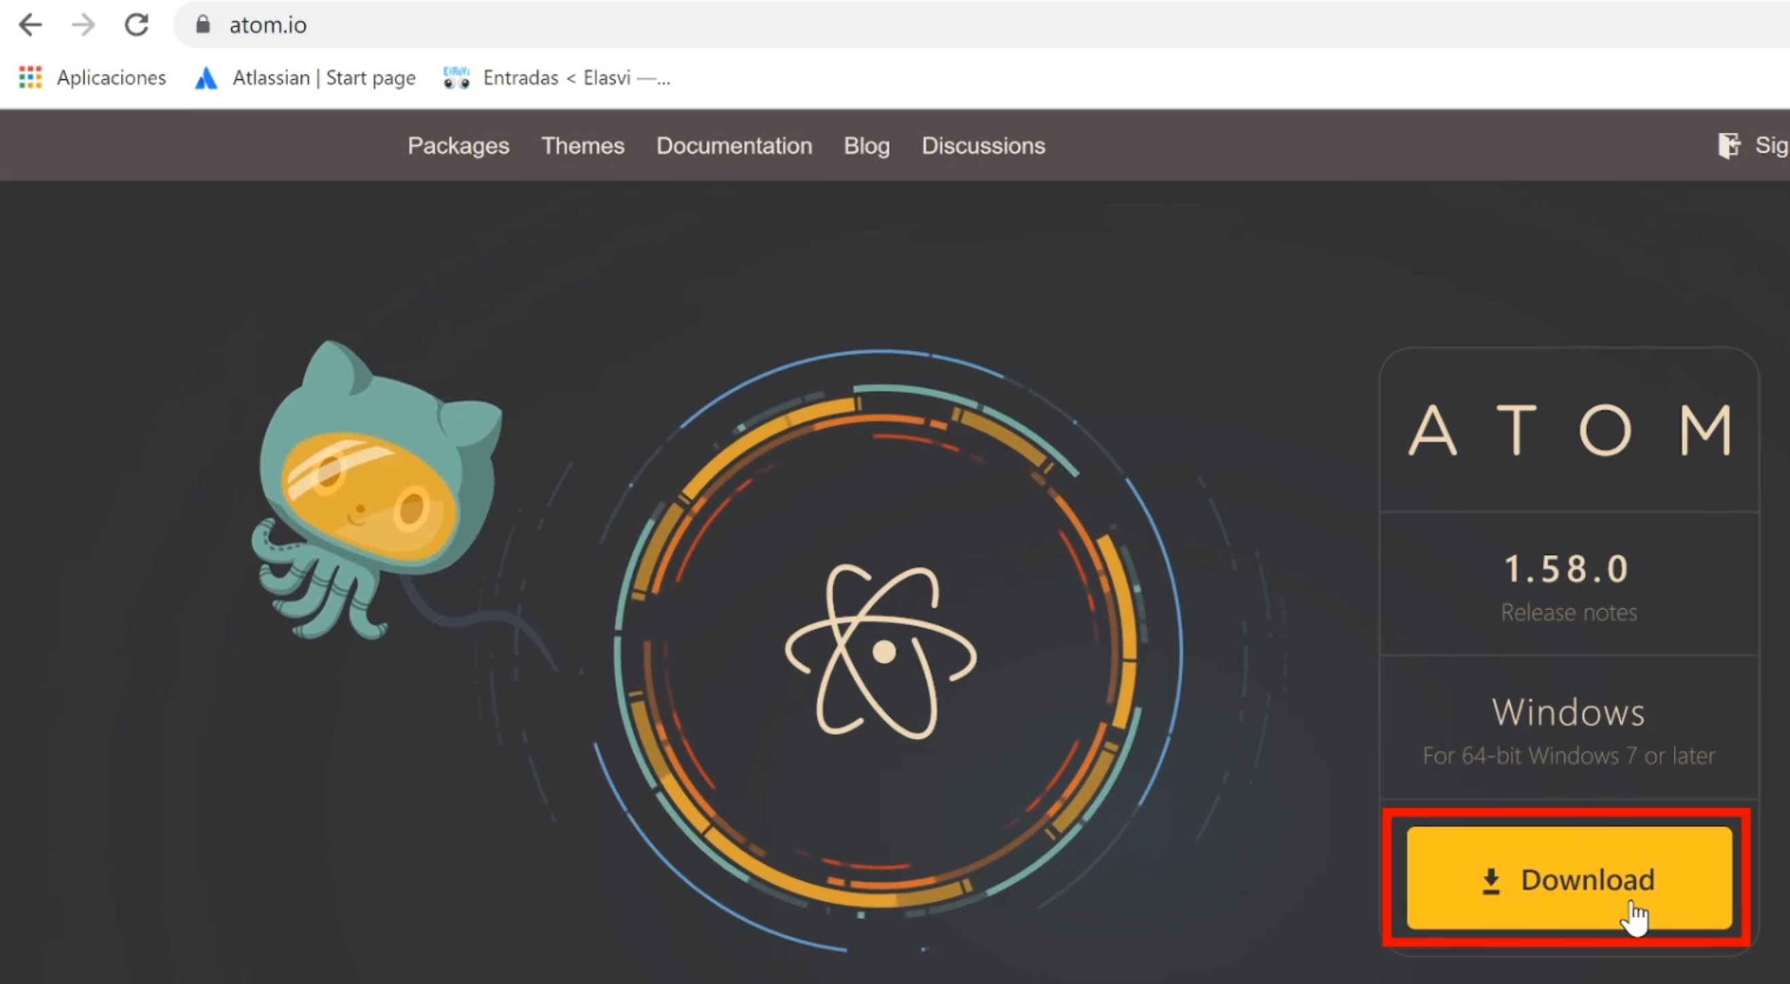

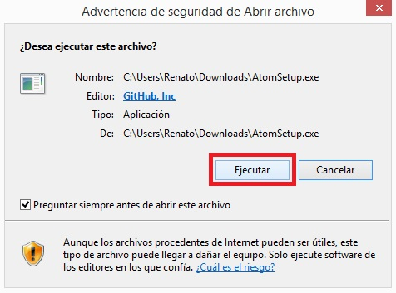

**Sublime Text :** es un [editor de texto](https://es.wikipedia.org/wiki/Editor_de_texto) y [editor de código fuente](https://es.wikipedia.org/wiki/Editor_de_c%C3%B3digo_fuente). Está escrito en [C++](https://es.wikipedia.org/wiki/C%2B%2B) y [Python](https://es.wikipedia.org/wiki/Python) para los plugins.[1](https://es.wikipedia.org/wiki/Sublime_Text#cite_note-1)​ Desarrollado originalmente como una extensión de [Vim](https://es.wikipedia.org/wiki/Vim" \o "Vim), con el tiempo fue creando una identidad propia. Aún conserva un modo de edición tipo [vi](https://es.wikipedia.org/wiki/Vi) llamado Vintage mode.   
  
Se puede descargar y evaluar de forma gratuita. Sin embargo no es [software libre](https://es.wikipedia.org/wiki/Software_libre) o de [código abierto](https://es.wikipedia.org/wiki/C%C3%B3digo_abierto)[3](https://es.wikipedia.org/wiki/Sublime_Text#cite_note-3)​ y se debe obtener una licencia para su uso continuado, aunque la versión de evaluación es plenamente funcional y no tiene fecha de caducidad. (https://www.sublimetext.com/, 2008).

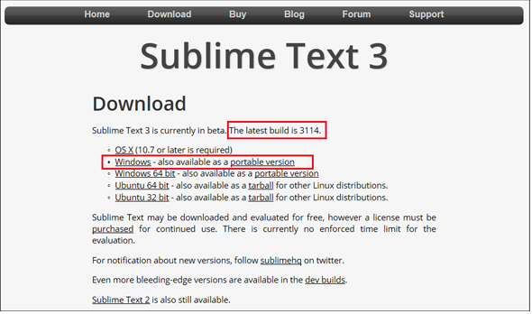

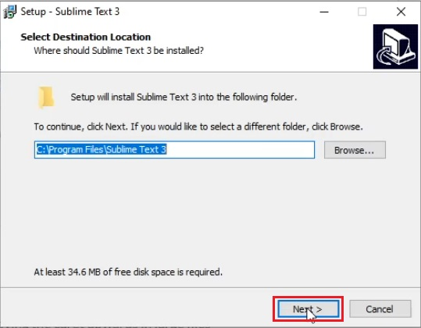

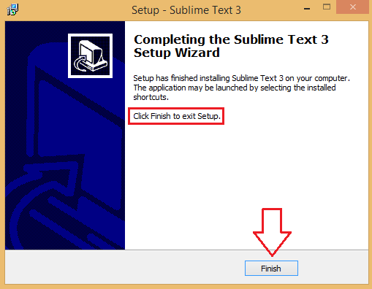

**Visual Studio Code:** es un [editor de código fuente](https://es.wikipedia.org/wiki/Editor_de_c%C3%B3digo_fuente) desarrollado por [Microsoft](https://es.wikipedia.org/wiki/Microsoft) para [Windows](https://es.wikipedia.org/wiki/Microsoft_Windows), [Linux](https://es.wikipedia.org/wiki/Linux), [macOS](https://es.wikipedia.org/wiki/MacOS" \o "MacOS) y [Web](https://es.wikipedia.org/wiki/World_Wide_Web). Incluye soporte para la [depuración](https://es.wikipedia.org/wiki/Depuraci%C3%B3n_de_programas), control integrado de [Git](https://es.wikipedia.org/wiki/Git" \o "Git), resaltado de sintaxis, finalización inteligente de código, [fragmentos](https://es.wikipedia.org/wiki/Snippet) y refactorización de código. También es personalizable, por lo que los usuarios pueden cambiar el tema del editor, los atajos de teclado y las preferencias. Es gratuito y de [código abierto](https://es.wikipedia.org/wiki/C%C3%B3digo_abierto),[1](https://es.wikipedia.org/wiki/Visual_Studio_Code#cite_note-ars-opensource-1)​[2](https://es.wikipedia.org/wiki/Visual_Studio_Code#cite_note-TechCrunch-2)​ aunque la descarga oficial está bajo [software privativo](https://es.wikipedia.org/wiki/Software_privativo) e incluye características personalizadas por [Microsoft](https://es.wikipedia.org/wiki/Microsoft).

Visual Studio Code se basa en [Electron](https://es.wikipedia.org/wiki/Electron_(software)" \o "Electron (software)), un framework que se utiliza para implementar [Chromium](https://es.wikipedia.org/wiki/Chromium_(navegador)" \o "Chromium (navegador)) y [Node.js](https://es.wikipedia.org/wiki/Node.js) como aplicaciones para escritorio, que se ejecuta en el motor de diseño Blink. Aunque utiliza el framework Electron, el software no usa [Atom](https://es.wikipedia.org/wiki/Atom_(editor_de_textos)" \o "Atom (editor de textos)) y en su lugar emplea el mismo componente editor (Monaco) utilizado en Visual Studio Team Services (anteriormente llamado Visual Studio Online). (code.visualstudio, 2015)

